Gestió de documents

Versió del lliurament 2.0

Català Montaner, Marc

marc.catala.montaner@est.fib.upc.edu

Fors Munar, Adrià

adria.fors@est.fib.upc.edu

Rodríguez Gutiérrez, Sergio

sergio.rodriguez.gutierrez@est.fib.upc.edu

Índex

Diagrama estàtic complet del model conceptual de dades ……………..pàg.3

Classes Implementades ………………………………………..…..……….pàg.4

Descripció estructures de dades i algorismes ...……….…….……….….pàg.5

Diagrama estàtic complet del model conceptual de dades

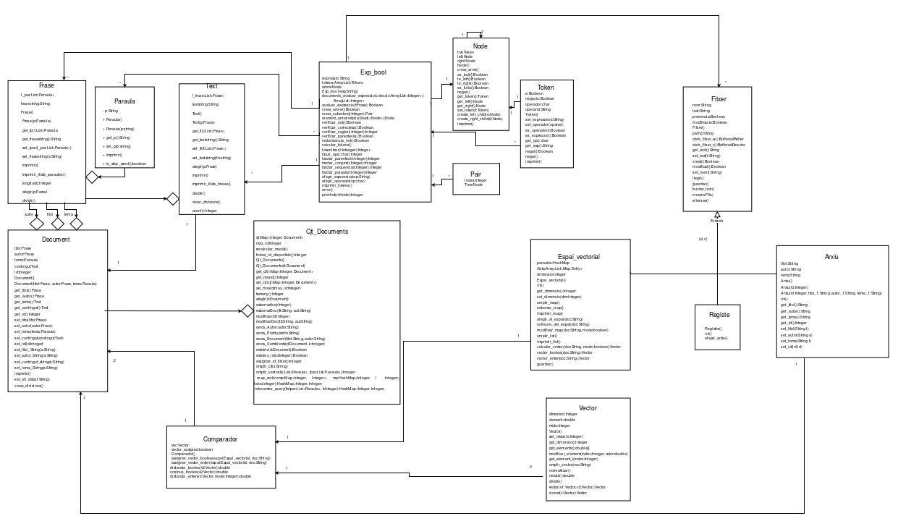

Classes Implementades

La realització de tasques va ser distribuïda amb la intenció d’una repartició equitativa de la feina, tot i que depenen de la classe a implementar, s’ha necessitat crear altres classes o subclasses i no a quedat tant repartit com volíem. La distribució és la següent:

Català Montaner, Marc:

Classe Paraula
Classe Frase
Classe Document
Classe Cjt_Documents (apartat c):
- omplir_cjt(...)
- omplir_vector(…)
- map_sort(…)
- relevantes_query(...)
Diagrames i pdf

Fors Munar, Adrià:

Classe Arxiu
Classe Comparador
Classe Espai_vectorial Classe Fitxer
Classe Registre Classe Vector
Classe Pair
Classe Node
Classe Token
Classe Exp_bool

Rodríguez Gutiérrez, Sergio:

Classe Text

Classe Cjt_Documents
MainFrame(Interfície)

Descripció estructures de dades i algorismes

Estructures de dades:

Primera entrega:

A la classe Frase hem utilitzat una List<Paraula> per guardar per separat totes les paraules de la frase

A la classe Text hem utilitzat el mateix mètode creant una List<Frase> per dividir tot el text en frases per, posteriorment, dividir-les en paraules, per tal de poder contar i treure les stop words.

A la classe Cjt_Documents a l’hora de fer la cerca a partir d’un prefix hem utilitzat un Set<String> autors per tal d’anar guardant tots els autors que comencen per aquell prefix i, aconseguir que no es mostrin autors repetits gràcies al Set. També hem fet servir un Map<Integer, Document>, que s’ha utilitzat per tenir cada document amb un identificador diferent i aixi poder buscar documents a través d’un identificador. Per realitzar l'apartat c(query), que les funcions pertanyen a cjt_documents, hem usat un hashmap per guardar els documents més rellevants per a la query de paraules.

A la classe Espai_vectorial utilitzem un HashMap<String,Integer> per contabilitzar el nombre de repeticions de cada paraula. També utilitzem un ArrayList<Map.Entry<String, Integer>> per ordenar les paraules amb les seves respectives repeticions.

A la classe vector utilitzem un Array de doubles que es necessari per guardar tots els termes de la dimensió.

Segona entrega:

A la nova classe Exp_bool que serveix per implementar l’avaluació d’expressions booleanes hem hagut d’utilitzar una estructura de dades arbòria.
En aquest cas, a Exp_bool hem inclòs un atribut de la classe Node. La classe Node serveix per implementar un arbre binari, mitjançant dos atributs de classe Node dins de cada Node (esquerre i dret). Com a contingut de cada un d’aquests nodes hem fet servir la classe Token per guardar cada un dels elements rellevants de l’expressió booleana, per tal de després poder avaluar l’expressió convertida en arbre. Per tal de generar l’arbre, hem fet servir Stack<Node> per tal de facilitar l’anàlisi de la prioritat dels operadors.

Algorismes:

Primera entrega:

Distància vectorial entre dos documents (Espai vectorial de booleans)

Donat dos documents i els seus respectius vectors fets a partir d'un string que conté el contingut del document, es fa una resta entre els dos vectors de booleans i, s'obté un vector que, fent el mòdul, obtindràs la distància entre els dos vectors. En cas de que un dels vectors no tingués cap contingut, s'inicialitzaria amb tots els booleans a false.

Cosinus entre els vectors de dos documents (Espai vectorial de booleans)

Donat dos documents i els seus respectius vectors fets a partir d'un string que conté el contingut del document, es fa el producte escalar entre els dos vectors i es guarda el resultat. Aquest, serà dividit entre la multiplicació dels moduls del vector i sortira el resultant.

Distància vectorial entre dos documents (Espai vectorial d'enters)

Donat dos documents i els seus respectius vectors fets a partir de d'un string que conté el contingut del document, en cada posició dels dos vectors es fa una divisió entre el nombre de cops que la paraula ha aparegut i el nombre total de paraules d'aquell document. Un cop es formen els dos vectors es resten i es fa el mòdul entre ells per tal de determinar la distància.

Segona entrega:

En aquesta entrega hem hagut d’implementar alguns algorismes per tal de convertir un String en una expressió booleana que poguéssim analitzar.
Per tal d’evitar possibles problemes en l’expressió que poguessin donar lloc a un arbre erroni, hem implementat primer uns quants algorismes per arreglar el String rebut (com eliminar les negacions dobles, o afegir al String 2 parèntesis externs perquè convenia assegurar tenir-los) i fer certes comprovacions sobre el mateix (comprovar que estigui ben parentitzat, verificar que no contingui errors o no tingui sentit...).
Per tal de generar l’arbre, hem començat per obtenir tots els tokens de l’expressió, per després guardar-los en una llista.
Iterant per sobre d’aquesta llista, apliquem un algorisme que fa servir piles per respectar la prioritat dels operadors, i que té capacitat de ‘canviar-la’ mitjançant crides recursives cada cop que es troba un parèntesi.
Així, s’obté un arbre en el qual les fulles són les expressions, és a dir els conjunts de paraules, les seqüències i les paraules soltes, mentre que les branques intermitges serveixen per emmagatzemar l’operador a aplicar entre els fills esquerre i dret.
Per tal d’analitzar-lo, només cal fer un recorregut en postordre, ja que així es pot retornar l’avaluació entre el node esquerre i el dret amb l’operand de l’arrel de forma recursiva, i avaluant cada expressió com pertoqui (segons sigui un conjunt, una seqüència o una paraula solta).
Per tant, hem anat fent aquesta avaluació per cada una de les frases extretes dels fitxers, per tal de saber si una frase donada satisfà o no l’expressió.

